中國文化大學教育部高教深耕計畫計畫成果紀錄表

子計畫 | 1091 B4-3 智慧工廠人材培育:工學院(化材系)
具體  作法 | 材料與化學程序工業概論業師授課4
主題 | 粉末冶金技術與產業介紹
內容  （活動內容簡述/執行成效） | 主辦單位：工學院化學工程與材料工程學系  活動日期：109年11月24日下午 15:00-18:00  活動地點：大義630室  主 講 者：范揚樑博士  參與人數： 39 人（教師 1 人、學生 37 人、行政人員 0 人、校外 1 人）  內 容：  - 粉末冶金產品實例介紹。  - 粉末冶金技術簡介。  - 金屬射出成型(MIM)。  - 粉末冶金與3D列印(雷射選區燒結)。  執行成效：  讓學生對於粉末原理與粉末冶金產業概況與金屬射出成形之技術有深入的了解。
活  動  照  片 | 活動照片電子檔名稱  (請用英數檔名) | 活動照片內容說明(每張20字內)
 | 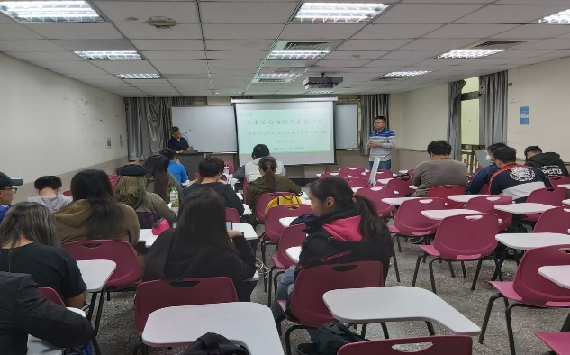 | 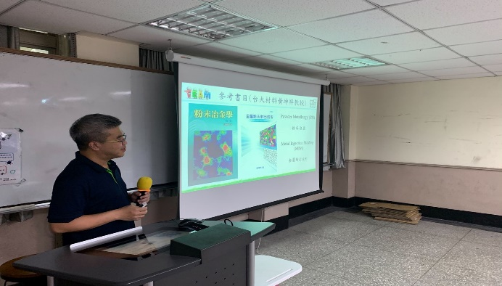
 | 上課情形一 | 上課情形二
 | 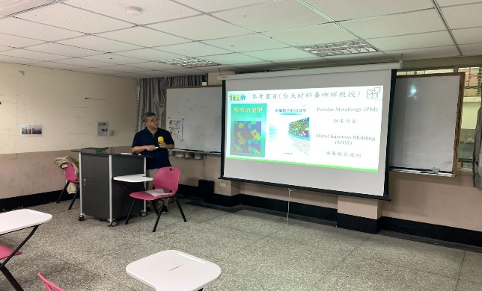 | 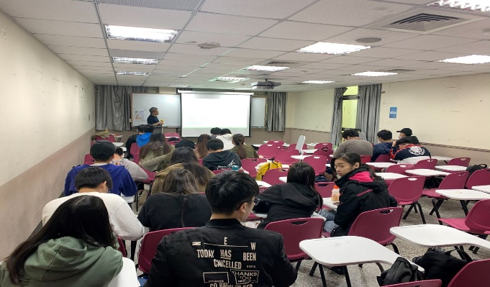
 | 上課情形三 | 上課情形四
備註：活動照片請附上原始照片一併回傳
附  件  檔  案 | 附件檔案名稱  (請用英數檔名) | 附件名稱
 | P1 | P2
 | P3 | P4

